SUITES GEOMETRIQUES

I. Rappels

Exemple :
Considérons une suite numérique (u_{n}) où le rapport entre un terme et son précédent reste constant et égale à 2.
Si le premier terme est égal à 5, les premiers termes successifs sont :
u₀ = 5,
u₁ = 10,
u₂ = 20,
u₃ = 40.
Une telle suite est appelée une suite géométrique de raison 2 et de premier terme 5.
La suite introduite plus haut est définie par :

 | (u_{n}) une suite géométrique  - de raison q  - de premier terme u₀. | Exemple :  et
Définition |  | Le rapport entre un terme et son précédent est égal à 2.
Propriété
Variations | Pour :  Si q > 1 : (u_{n}) est croissante.  Si 0 < q < 1 : (u_{n}) est décroissante.  Pour :  Si q > 1 : (u_{n}) est décroissante.  Si 0 < q < 1 : (u_{n}) est croissante. | La suite (u_{n}) est décroissante.
Représentation graphique | Remarque :  Si q < 0 : la suite géométrique n'est ni croissante ni décroissante. | 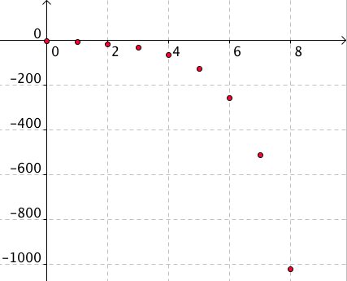

Exemple concret :
On place un capital de 500€ sur un compte dont les intérêts annuels s'élève à 4%.
Chaque année, le capital est multiplié par 1,04.
Ce capital suit une progression géométrique de raison 1,04.

On note u_{n} le capital après n années.
On a ainsi :
De manière générale : avec
On peut également exprimer u_{n} en fonction de n :

II. Somme de termes consécutifs

Propriété : n est un entier naturel non nul et q un réel différent de 1 alors on a :

Remarque : Il s'agit de la somme des n+1 premiers termes d'une suite géométrique de raison q et de premier terme 1.

Méthode : Calculer la somme des termes successifs d’une suite géométrique

Vidéo https://youtu.be/rIaYMXPbWE8

Calculer la somme S suivante :

Démonstration de la propriété :
On pose :
On veut montrer que : .
On veut donc montrer que :

Méthode : Calculer la somme des termes successifs d’une suite géométrique

Vidéo https://youtu.be/XcszOqP9sbk

Un jeune entrepreneur investit un capital de départ de 20 000 € pour son entreprise. Afin de la dynamiser, il injecte chaque mois une somme supplémentaire à son capital, celle-ci diminue de 30% chaque mois.
Calculer le total du capital investi à la fin de la première année.

On note le capital injecté au n-ième mois alors .
est donc une suite géométrique de raison q = 0,7 et de premier terme 20000.
Le total du capital investit à la fin de la première année est :


Hors du cadre de la classe, aucune reproduction, même partielle, autres que celles prévues à l'article L 122-5 du code de la propriété intellectuelle, ne peut être faite de ce site sans l'autorisation expresse de l'auteur.
www.maths-et-tiques.fr/index.php/mentions-legales

